Pakuotės lapelis: informacija pacientui

Jox 85/1 mg/ml burnos gleivinės, gerklų ir ryklės purškalas (tirpalas)
joduotas povidonas / alantoinas

Atidžiai perskaitykite visą šį lapelį, prieš pradėdami vartoti šį vaistą, nes jame pateikiama Jums svarbi informacija.
Visada vartokite šį vaistą tiksliai kaip aprašyta šiame lapelyje arba kaip nurodė gydytojas, arba vaistininkas.
- Neišmeskite šio lapelio, nes vėl gali prireikti jį perskaityti.
- Jeigu norite sužinoti daugiau arba pasitarti, kreipkitės į vaistininką.
- Jeigu pasireiškė šalutinis poveikis (net jeigu jis šiame lapelyje nenurodytas), kreipkitės į gydytoją arba vaistininką. Žr. 4 skyrių.
- Jeigu per 7 dienas Jūsų savijauta nepagerėjo arba net pablogėjo, kreipkitės į gydytoją.

Apie ką rašoma šiame lapelyje?
1. Kas yra Jox ir kam jis vartojamas
2. Kas žinotina prieš vartojant Jox
3. Kaip vartoti Jox
4. Galimas šalutinis poveikis
5. Kaip laikyti Jox
6. Pakuotės turinys ir kita informacija

1. Kas yra Jox ir kam jis vartojamas

Svarbiausia veiklioji medžiaga - joduotas povidonas. Sąveikaudama su oda arba gleivine, ši medžiaga išskiria jodą, kuris sunaikina daugelį ligas sukeliančių mikroorganizmų (bakterijas, grybelius, kai kuriuos virusus). Šiek tiek vietiškai vartojamo jodo absorbuojama pro sveiką odą. Per pažeistą odą ir gleivinę jodo absorbuojama daugiau. Išgėrus jodo vaistų (kurių jodas virsta jodidu) ir jodidų, jodidai kaupiasi skydliaukėje. Nepatekę į skydliaukę jodidai išsiskiria daugiausia pro inkstus, mažas kiekis - su išmatomis, seilėmis ir prakaitu.
Jox galima dezinfekuoti burnos ertmę bei ryklę. Vaisto sudėtyje taip pat yra alantoino, kuris skatina uždegimo paveiktų audinių gijimą.
Jox skirtas lengvoms burnos ir ryklės ligoms gydyti.
Jox vartojamas papildomam vietiniam lengvų burnos ir ryklės infekcinių ligų ryklės uždegimo, burnos gleivinės uždegimo, dantenų uždegimo gydymui; papildomam bakterijų sukelto migdolų uždegimo gydymui kartu su antibiotikais; burnos ertmės infekcijos profilaktikai ligoniams, kuriems atliekamos burnos ar ryklės operacijos.
Kaip tinkamai vartoti vaistą šių būklių atveju, nurodys gydytojas.
Jox gali vartoti vyresni kaip 8 metų vaikai ir suaugusieji.
8-12 metų vaikus gydyti Jox purškalu galima tik paskyrus gydytojui.

2. Kas žinotina prieš vartojant Jox

Jox vartoti draudžiama:
- jeigu yra alergija jodui arba bet kuriai pagalbinei šio vaisto medžiagai (jos išvardytos 6 skyriuje);
- jeigu inkstų funkcija sutrikusi;
- jeigu sergate dekompensuotu širdies nepakankamumu;
- nėštumo metu ir žindymo laikotarpiu;
- 2 savaites prieš planuojamą tyrimą arba gydymą radioaktyviuoju jodu ir 2 savaites po tyrimo;
- nuolat gydytis Jox, jeigu sutrikusi skydliaukės veikla;
- nuolat gydytis Jox, jeigu kartu vartojate ličio preparatų;
- jaunesniems kaip 8 metų vaikams (dėl vaisto farmacinės formos).

Įspėjimai ir atsargumo priemonės
Pasitarkite su gydytoju arba vaistininku, prieš pradėdami vartoti Jox:
- jeigu sergate gerklų uždegimu (laringitu), kuris pasireiškia užkimimu, švokštimu ar priepuolinio pobūdžio kosuliu;
- kai yra kepenų funkcijos nepakankamumas.

Saugotis, kad vaisto nepatektų į akis. Jeigu purškalo atsitiktinai pateko į akis, jas reikia nuplauti vandeniu.
Vaistas gali nudažyti burnos gleivinę, dantis, odą ir drabužius. Burnos gleivinės, dantų ir odos dėmes galima išvalyti alkoholiu. Dėmes iš rūbų galima išplauti ar išvalyti praskiestu amoniaku arba muilu ir vandeniu.

Kiti vaistai ir Jox
Jeigu vartojate ar neseniai vartojote kitų vaistų arba dėl to nesate tikri, apie tai pasakykite gydytojui arba vaistininkui.

Jox gali sąveikauti su kitais kartu vartojamais vaistais, daugiausia vartojamais burnoje ir ryklėje. Jox vartoti kartu su burnos ir ryklės dezinfekuojamaisiais vaistais, ypač vandenilio peroksidu, draudžiama. Gydantis ličio vaistais, Jox vartoti negalima. Jox nerekomenduojama vartoti kartu su vaistais, kurių sudėtyje yra chlorheksidino, sidabro sulfadiazino, šarmų ir gyvsidabrio, nes gali sumažėti veiksmingumas.

Nėštumas ir žindymo laikotarpis
Prieš vartojant bet kokį vaistą, būtina pasitarti su gydytoju arba vaistininku.
Nėščiosioms ir žindyvėms vartoti šio vaisto negalima.

Vairavimas ir mechanizmų valdymas
Jox purškalas gebėjimo vairuoti ir valdyti mechanizmus neveikia.

Jox sudėtyje yra propilenglikolio (E1520)
Kiekviename šio vaisto ml yra 300 mg propilenglikolio.

Jox sudėtyje yra etanolio (alkoholio)
Kiekviename šio vaisto ml yra 200 mg alkoholio (etanolio), tai atitinka 18,6 % v/v.

Ant pažeistos odos plotų etanolis gali sukelti deginimo pojūtį.

3. Kaip vartoti Jox

Visada vartokite šį vaistą tiksliai kaip aprašyta šiame pakuotės lapelyje arba kaip nurodė gydytojas arba vaistininkas. Jeigu abejojate, kreipkitės į gydytoją arba vaistininką.

Suaugusiems ir vyresniems kaip 8 metų vaikams
Dozę nustato gydytojas. Įprastinė dozė - purkšti 2-4 kartus per parą, bet jeigu būtina, kai yra gera organizmo reakcija į vaistą, galima vartoti ir dažniau (kas 4 valandas), purkšti ne daugiau kaip 3 kartus į dešinę ir kairę burnos ertmės puses, bet ne daugiau kaip 6 kartus per parą. Pertrauka tarp atskirų įpurškimų turi būti ne mažesnė kaip 4 valandos.

Vartojimo instrukcija
Vaistas yra dozuojamas iš buteliuko mechaniniu purkštuku ir aplikatoriumi (žr. pav. A1 arba A2).
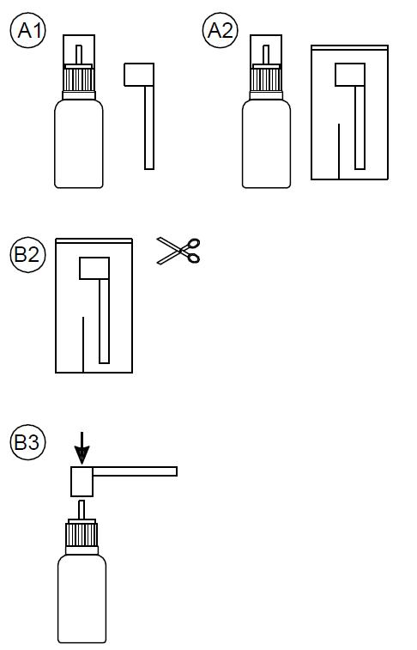

  - Jeigu aplikatorius patalpintas plastikiniame maišelyje, žirklių ar kito įrankio pagalba, išimkite jį iš maišelio (žr. pav. B2).

  - Patikrinkite aplikatoriaus vientisumą. Jeigu jis sugadintas – aplikatoriaus naudoti negalima.
  - Nuimkite apsauginį dangtelį nuo mechaninio purkštuko.
  - Uždėkite aplikatorių ant buteliuko (žr. pav. B3).
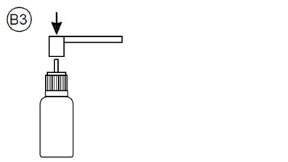

  - 2-3 kartus paspauskite aplikatorių, kad tirpalo patektų į purkštuką ir paspaudus jis pradėtų purkšti.
  - Įkiškite aplikatorių į burną, užčiaupkite lūpas, sulaikykite kvėpavimą ir paspauskite purkštuką 2 kartus: vieną kartą purkškite į kairę, o kitą – į dešinę pusę. Kol naudojate purkštuką, laikykite jį vertikaliai.
Įpurkšto tirpalo negalima įkvėpti ar nuryti! Prieš vartojimą burnos aplikatorių nuplaukite karštu vandeniu ir visada patikrinkite aplikatoriaus vientisumą. Sugadintas aplikatorius negali būti naudojamas.

Jeigu manote, kad Jox veikia per stipriai arba per silpnai, kreipkitės į gydytoją arba vaistininką.

Ką daryti pavartojus per didelę Jox dozę?
Jeigu pavartojote per daug Jox, nedelsdami kreipkitės į gydytoją arba vaistininką.

Pamiršus pavartoti Jox
Negalima vartoti dvigubos dozės norint kompensuoti praleistą dozę.

Nustojus vartoti Jox
Jeigu kiltų daugiau klausimų dėl šio vaisto vartojimo, kreipkitės į gydytoją arba vaistininką.

4. Galimas šalutinis poveikis

Šis vaistas, kaip ir visi kiti, gali sukelti šalutinį poveikį, nors jis pasireiškia ne visiems žmonėms.
Pavartojus vaisto, nedažnai (daugiau kaip 1 iš 1000, bet mažiau kaip 1 iš 100 vartojusiųjų) gali pasireikšti gleivinės dirginimas, sukeliantis karščio pojūtį ar niežulį, pūslių atsiradimą, burnos džiūvimą. Tokios reakcijos paprastai būna trumpalaikės. Jeigu nuolat jaučiamas dirginimas arba burnos džiūvimas, kiek galima greičiau kreipkitės į gydytoją.
Jox, kaip ir kiti vaistai, kai kuriems žmonėms gali sukelti alergiją (padidėjusio jautrumo reakciją). Jeigu esate alergiški, reakcija gali pasireikšti iš karto pavartojus vaisto. Retai (daugiau kaip 1 iš 10000, bet mažiau kaip 1 iš 1000 vartojusiųjų) alergija pasireiškė išbėrimu, mažomis raudonomis dėmelėmis (dilgėlinė), labai retai ( mažiau kaip 1 iš 10000 vartojusiųjų) - alerginiu ryklės patinimu ir kvėpavimo pasunkėjimu bei anafilaksiniu šoku.
Jeigu atsiranda anksčiau minėtų sutrikimų, nutraukite Jox vartojimą ir nedelsdami kreipkitės į gydytoją arba artimiausios ligoninės priėmimo skyrių.
Ilgą laiką vartojant Jox, gali padidėti jodo absorbcija ir pasireikšti sisteminis poveikis, pavyzdžiui, šarmų ir rūgščių pusiausvyros sutrikimas, pasireiškiantis terpės parūgštėjimu organizme (metaboline acidoze), žymus natrio koncentracijos kraujyje padidėjimas, inkstų funkcijos sutrikimas. Toks nepageidaujamas poveikis pasireiškė retai.

Pranešimas apie šalutinį poveikį
Jeigu pasireiškė šalutinis poveikis, įskaitant šiame lapelyje nenurodytą, pasakykite gydytojui arba vaistininkui. Pranešimą apie šalutinį poveikį galite užpildyti ir pateikti Valstybinės vaistų kontrolės tarnybos prie Lietuvos Respublikos sveikatos apsaugos ministerijos tinklalapyje https://vvkt.lrv.lt/lt/ nurodytais būdais arba paskambinti nemokamu telefonu +370 800 73 568. Pranešdami apie šalutinį poveikį galite mums padėti gauti daugiau informacijos apie šio vaisto saugumą.

5. Kaip laikyti Jox

Šį vaistą laikykite vaikams nepastebimoje ir nepasiekiamoje vietoje.

Laikyti ne aukštesnėje kaip 25 °C temperatūroje.
Buteliuką laikyti išorinėje dėžutėje, kad vaistas būtų apsaugotas nuo šviesos.

Ant etiketės ir kartono dėžutės po ,,Tinka iki“ nurodytam tinkamumo laikui pasibaigus, šio vaisto vartoti negalima. Vaistas tinkamas vartoti iki paskutinės nurodyto mėnesio dienos.

Vaistų negalima išmesti į kanalizaciją arba su buitinėmis atliekomis. Kaip išmesti nereikalingus vaistus, klauskite vaistininko. Šios priemonės padės apsaugoti aplinką.

6. Pakuotės turinys ir kita informacija

Jox sudėtis
- Veikliosios medžiagos yra joduotas povidonas ir alantoinas. 1 ml tirpalo yra 85 mg joduoto povidono ir 1 mg alantoino.
- Pagalbinės medžiagos yra citrinų rūgštis monohidratas, mentolis, propilenglikolis, 96 % etanolis, natrio citrato dihidratas, išgrynintas vanduo.

Jox išvaizda ir kiekis pakuotėje
Plastiko buteliukas, mechaninė pompa, užsukamas dangtelis, purkštukas, pakuotės lapelis, sulankstoma kartono dėžutė, burnos aplikatorius.
Buteliuke yra 30 ml tirpalo.

Registruotojas
Teva B.V.
Swensweg 5,
2031 GA Haarlem,
Nyderlandai

Gamintojas
TEVA Czech Industries s.r.o.
Ostravska 29
747 70 Opava-Komarov
Čekijos Respublika

Jeigu apie šį vaistą norite sužinoti daugiau, kreipkitės į vietinį registruotojo atstovą.
UAB Teva Baltics
Molėtų pl. 5,
LT-08409 Vilnius
Tel.: +370 5 266 02 03

Šis pakuotės lapelis paskutinį kartą peržiūrėtas 2026-04-01.

Išsami informacija apie šį vaistą pateikiama Valstybinės vaistų kontrolės tarnybos prie Lietuvos Respublikos sveikatos apsaugos ministerijos tinklalapyje https://vvkt.lrv.lt/lt.

